今日动态
第四周 3月7日 星期五 阴

一、晨间来园
出勤：今日来园23人
早晨来园时候，大部分孩子都能开开心心来园，能够主动和老师打招呼，大部分孩子在老师的提醒下能够和老师打招呼，并且主动在教室门口签到，将水杯放在水杯架上。

二、区域游戏
今天的区域游戏环节，孩子们自主选择游戏内容，左烽佑、邓江宁、杨子沐、洪开澈、田初阳、张文泽、彭屹知、李兴宸、沈恒熠、包金萱、曹瑾依、丁苏予、贾栩然、孙悦、唐艺芯、邵清玥、张静彤、王悦宁、孙雨萌、胡嘉芯、谢芃煜、黄子苏、陈意小朋友能够遵守游戏规则，和小朋友友好相处。
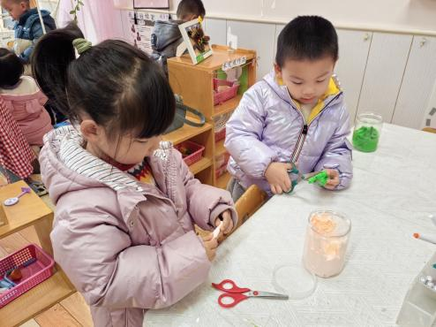
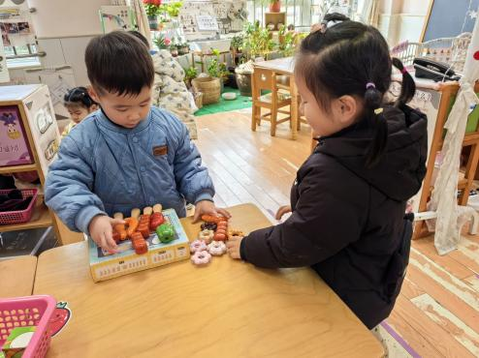

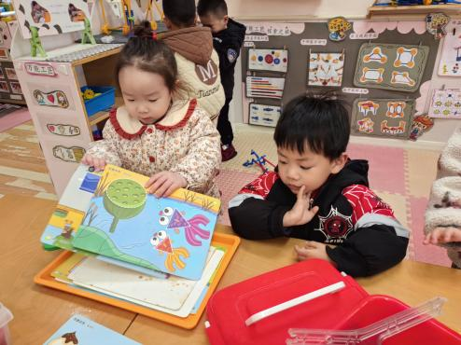
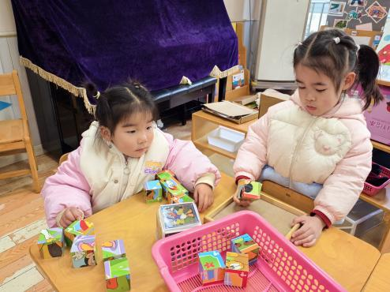

三、集体活动
明天就是三八妇女节了，孩子们在老师的引导下，为妈妈们准备了一份特殊的礼物——“名牌大包”，孩子们利用彩纸，学习使用双面胶进行手工制作。通过这次集体活动，不仅培养了孩子们的动手能力和创造力，更让他们学会了感恩和表达对家人的爱。
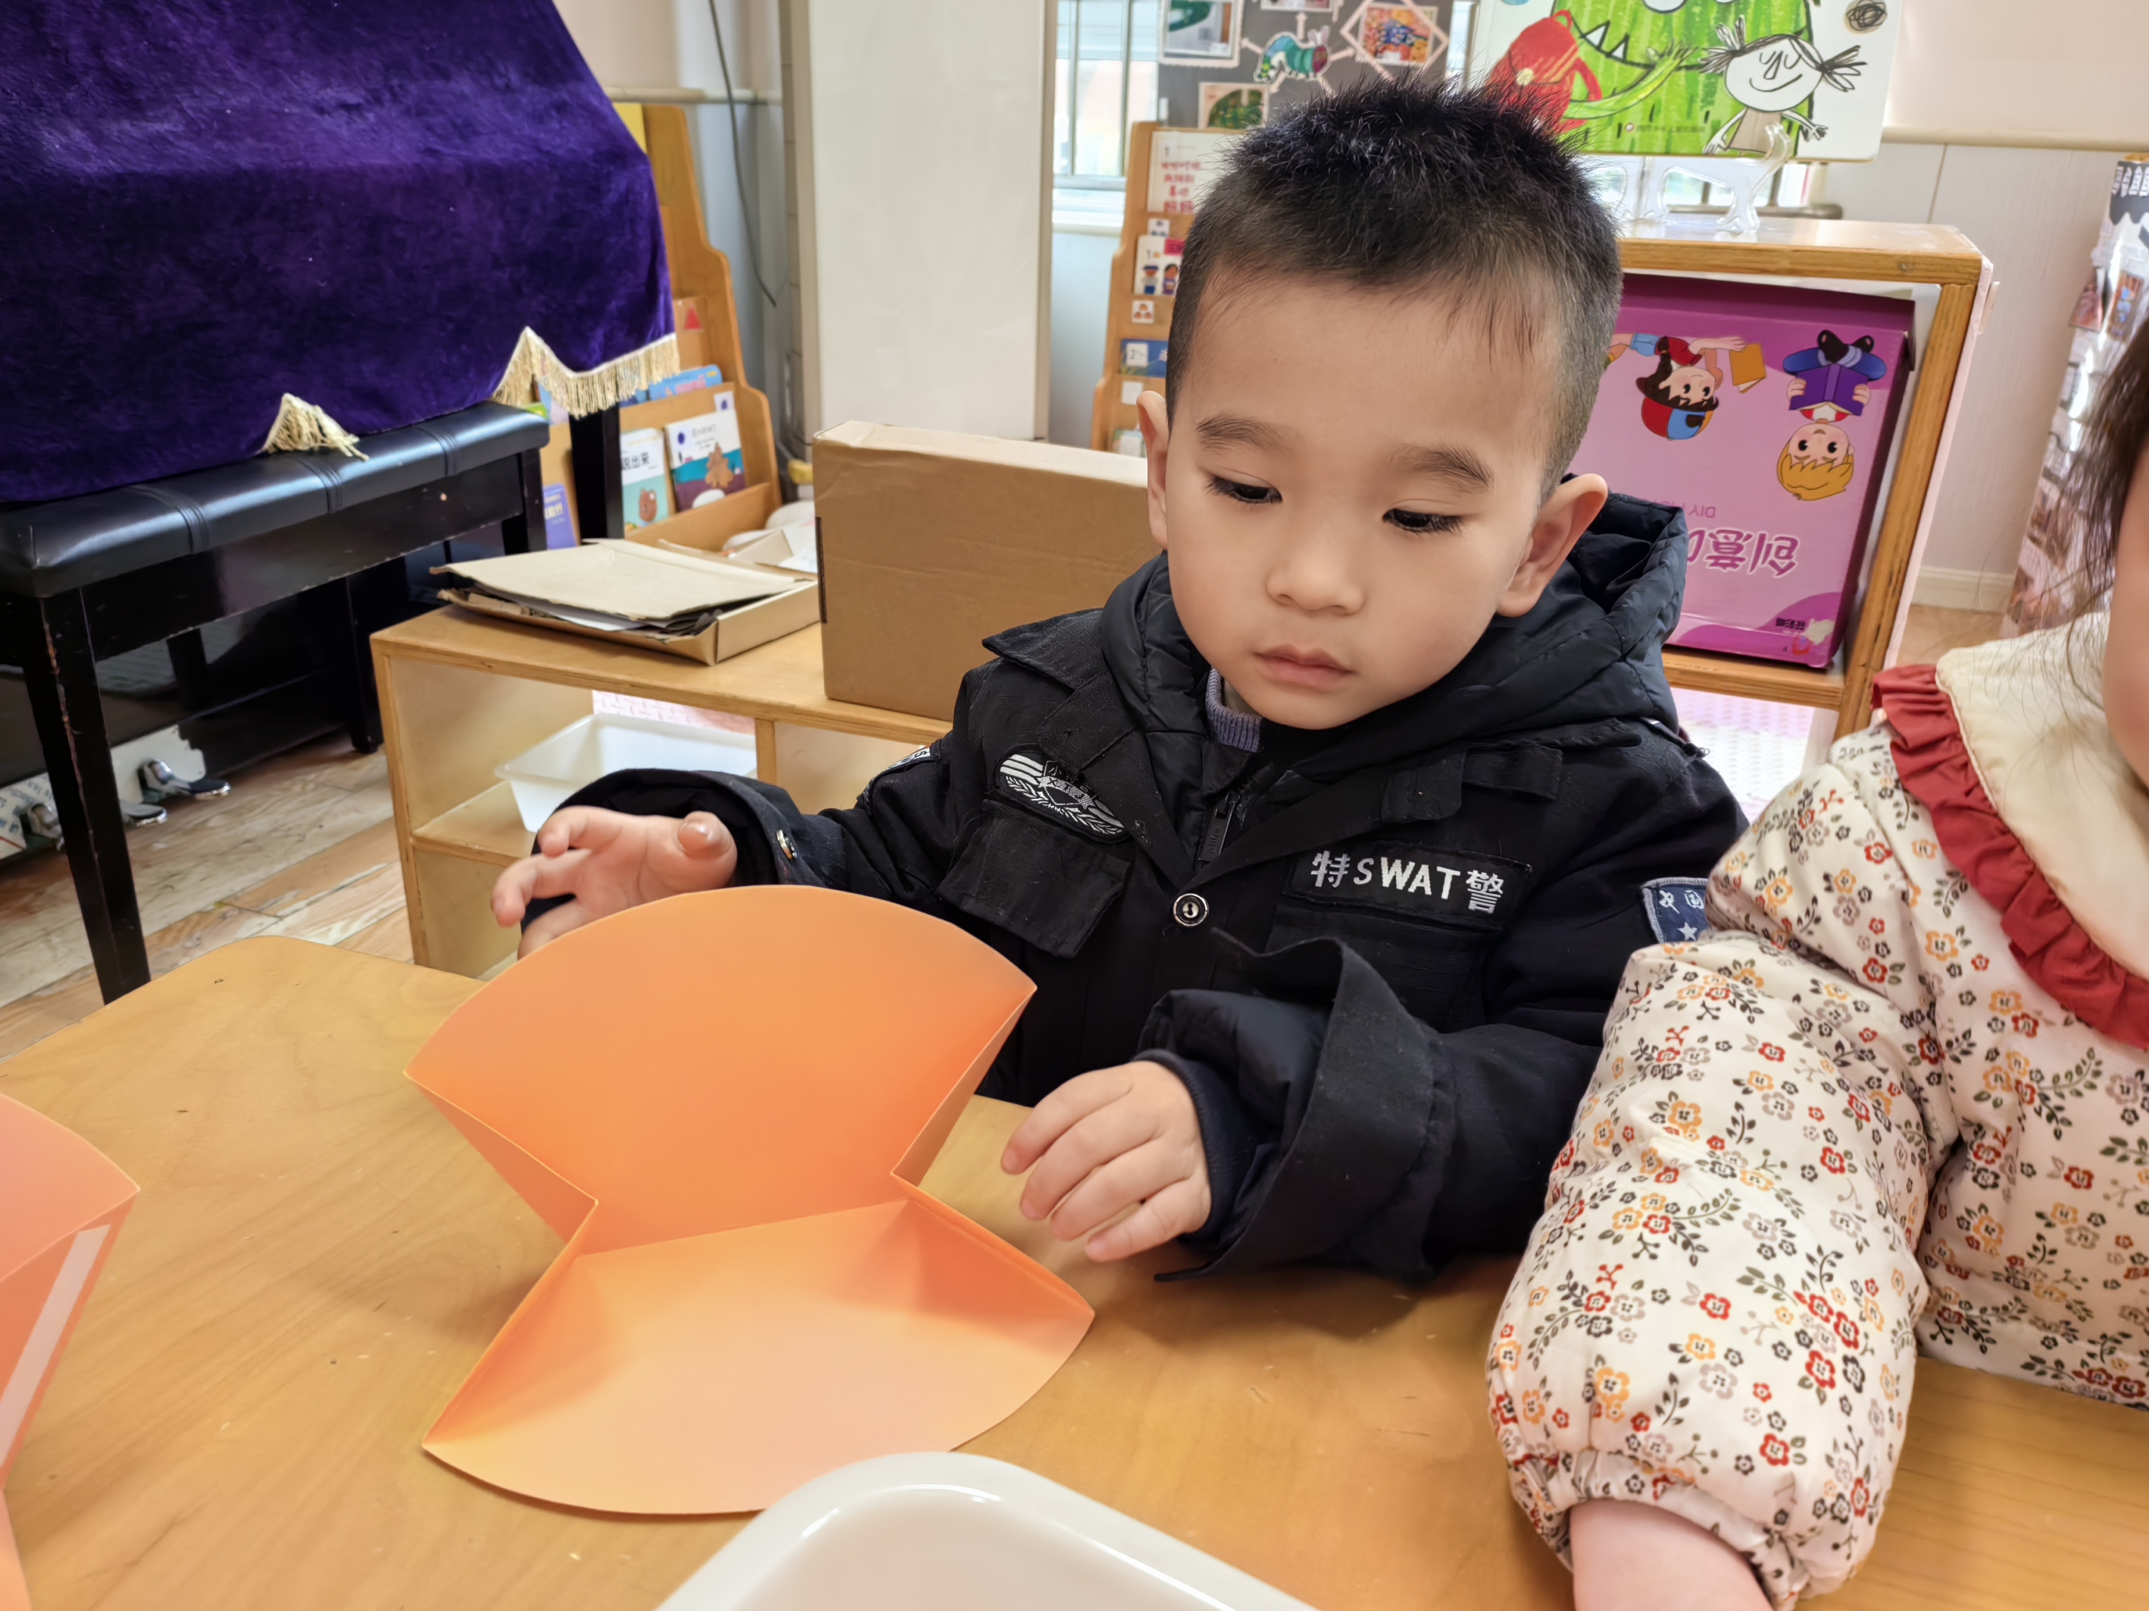
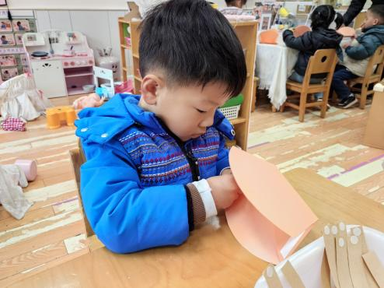
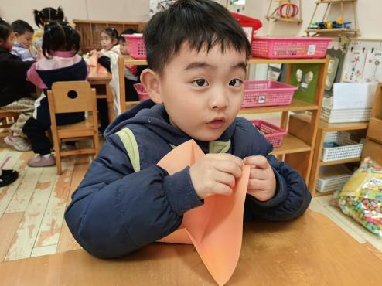

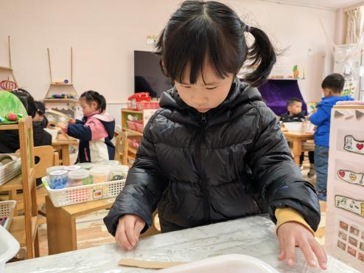
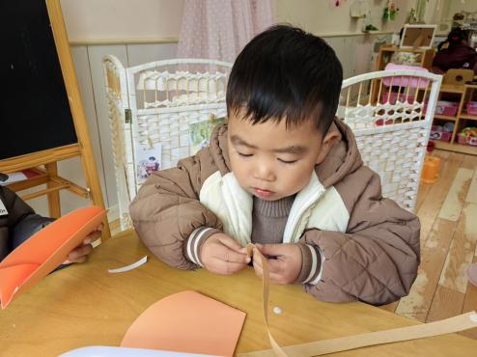
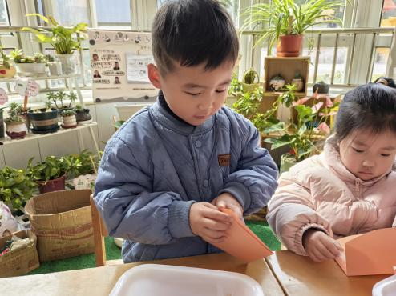

左烽佑、邓江宁、杨子沐、洪开澈、田初阳、张文泽、彭屹知、李兴宸、沈恒熠、包金萱、曹瑾依、丁苏予、贾栩然、孙悦、唐艺芯、邵清玥、张静彤、王悦宁、孙雨萌、胡嘉芯、谢芃煜、黄子苏、徐鲲小朋友一边演唱，一边尝试与同伴不同的亲热动作，体验相亲相爱的感觉，能用自然的声音有节奏地演唱歌曲。
- 户外活动
今天进行了户外混班游戏位置在后操场，孩子们进行了竹梯轮胎、轮胎山骑小车等户外游戏，在游戏中，孩子们展现出了极高的积极性和团队合作精神。
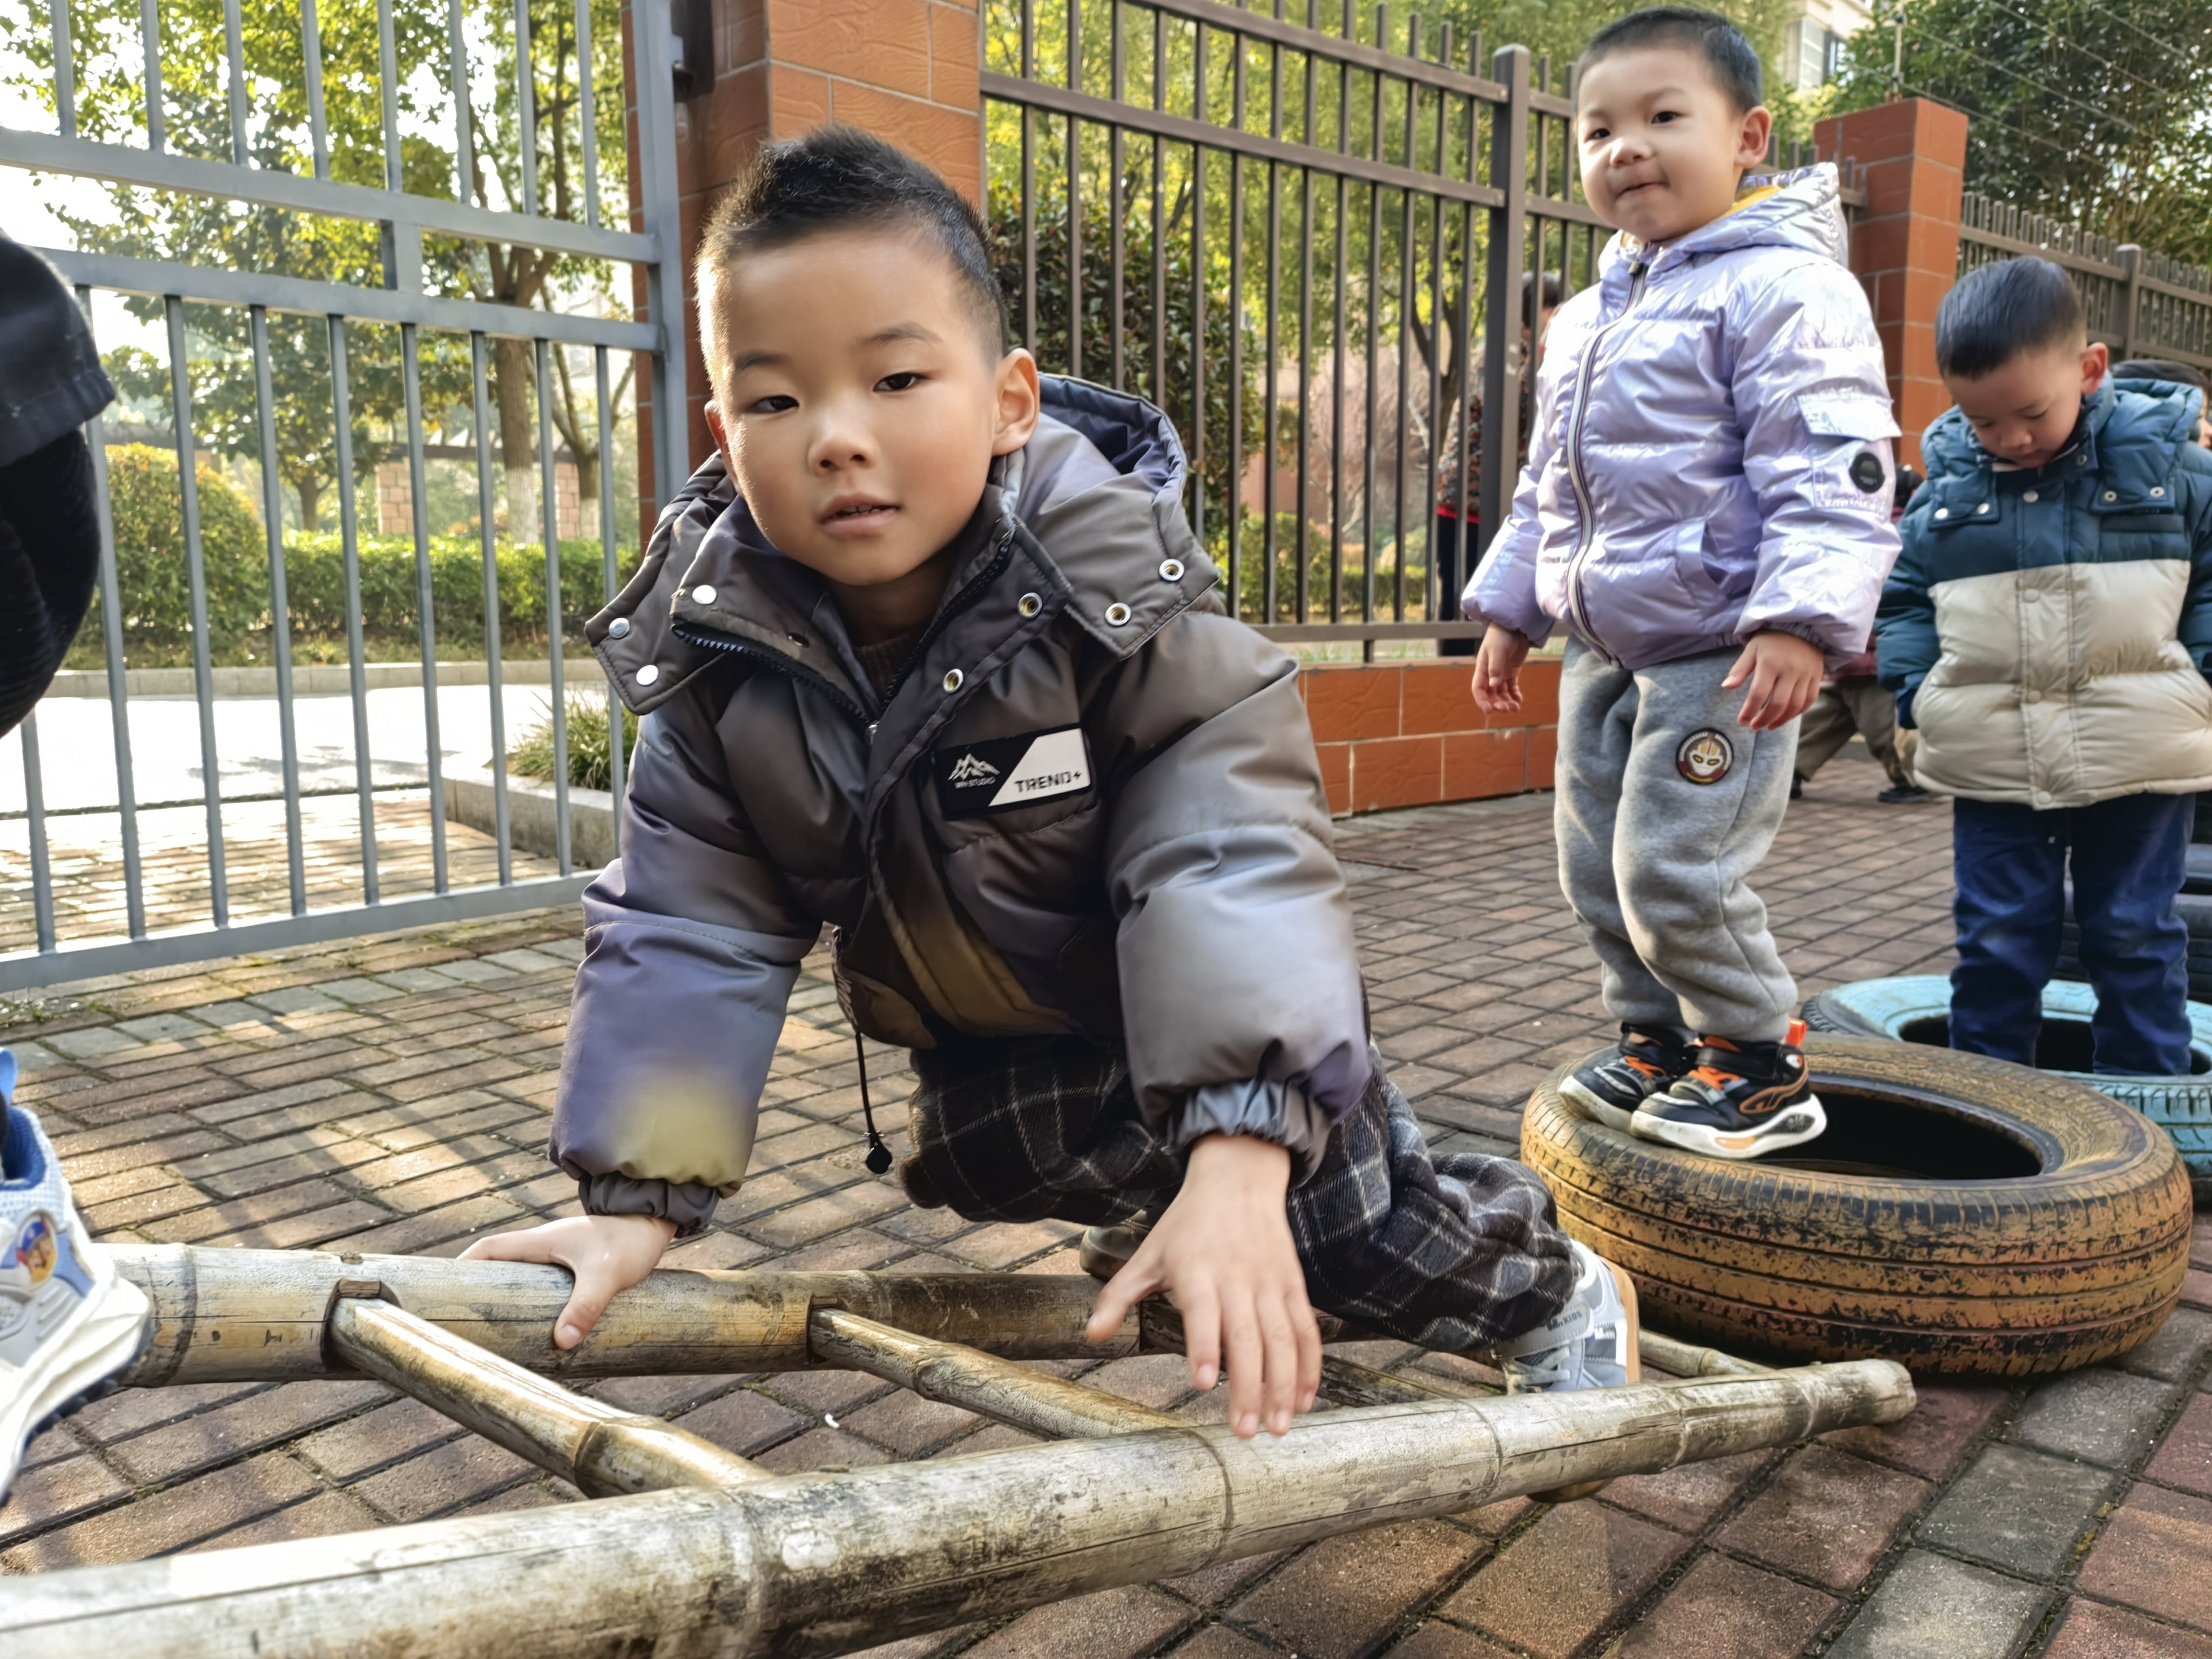
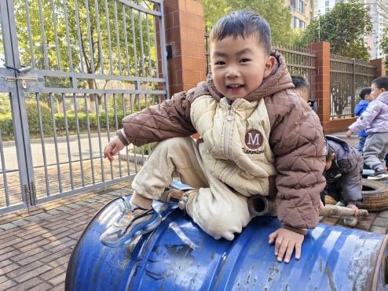
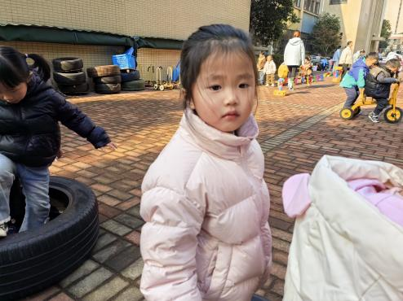

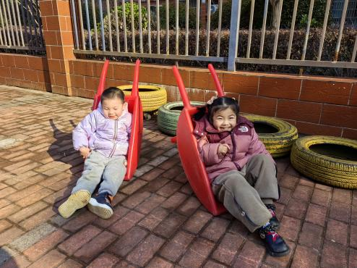
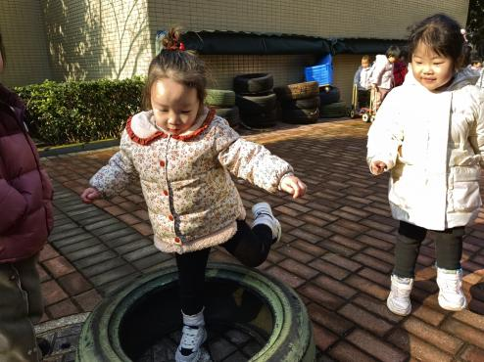
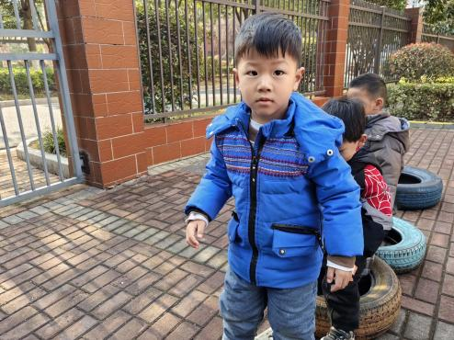

五、温馨提示
请家长做好孩子的春季卫生保健工作。
春季是传染病高发季节，请家长注意孩子的个人卫生，勤洗手，勤通风，保持室内空气清新。同时，鼓励孩子多进行户外活动，增强体质，提高免疫力。希望在我们的共同努力下，孩子们能够健康快乐地成长。

